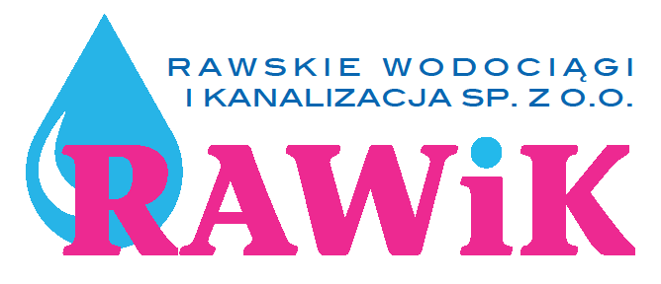
Rawskie Wodociągi i Kanalizacja Sp. z o.o.
w Rawie Mazowieckiej

Regulamin zwiedzania ścieżki edukacyjnej „Eko-Filtrem do Rawki” na Miejskiej Oczyszczalni ścieków w Żydomicach

§ 1
- Ścieżka Edukacyjna „Eko-Filtrem do Rawki” zlokalizowana jest na terenie Miejskiej Oczyszczalni Ścieków w miejscowości Żydomice położonej w gminie Rawa Mazowiecka.
- Ścieżka przeznaczona jest do zwiedzania zarówno przez grupy zorganizowane jak i osoby indywidualne.
- Dolna granica wieku zwiedzających wynosi 8 lat.
- Grupy zwiedzających prowadzą ich opiekunowie:
  - grupy w wieku od 8 do lat 10 w ilości jeden opiekun na 10 osób,
  - grupy w wieku od 11 do lat 18 w ilości jeden opiekun na 15 osób.
- Grupy zwiedzających ze względu na wymogi bezpieczeństwa mogą liczyć maksymalnie do 25 osób.
- Podczas jednej wizyty istnieje możliwość podziału na mniejsze grupy w przypadku zwiedzania powyżej 25 osób.
§ 2
Zwiedzanie ścieżki może odbywać się wyłącznie pod opieką i w obecności wyznaczonego pracownika Oczyszczalni Ścieków w Żydomicach – przewodnika. Rozpoczyna się prezentacją multimedialną przygotowaną w tym celu. Następnie grupa oprowadzana jest przez przewodnika po obiektach oczyszczalni zgodnie z wytyczoną trasą.
§ 3
- Ścieżkę zwiedzać można od poniedziałku do piątku w godzinach od 9.00 - 14.00 po uprzedniej rezerwacji pisemnej lub telefonicznej pod nr tel. – 46 814 44 34 i mailowej: oczyszczalnia@rawik.pl.
- Rezerwacji dokonuje pracownik Oczyszczalni Ścieków w porozumieniu z Kierownikiem oczyszczalni lub osobą przez niego wskazaną.
- Zwiedzający zobowiązani są do podpisania odpowiedniego Oświadczenia (zał.
1 lub zał. 2) i listy obecności (w przypadku grup zorganizowanych). Formularze oświadczeń dostępne są na stronie internetowej ścieżki: www.rawik.pl, w zakładce „Edukacja Ekologiczna”. Informacja o powyższym przekazywana jest w trakcie dokonywania rezerwacji.
- Podpisane Oświadczenia od zwiedzających odbiera przewodnik przed rozpoczęciem zwiedzania oczyszczalni.
- Długość ścieżki wynosi około 1100 m, a jej zwiedzanie średnio zajmuje 1-1,5 godziny.
§ 4
- Przed rozpoczęciem zwiedzania oczyszczalni przewodnik zapoznaje zwiedzających
z podstawowymi zasadami bezpieczeństwa i ochrony przeciwpożarowej obowiązującymi na terenie oczyszczalni.
- Na terenie wszystkich obiektów oczyszczalni obowiązuje całkowity zakaz palenia.
- Przejścia dozwolone jedynie w wyznaczonych miejscach.
- Naruszenie zasad bezpieczeństwa przez kogokolwiek ze zwiedzających upoważnia przewodnika do natychmiastowego przerwania i zakończenia zwiedzania.
§ 5
Na terenie Oczyszczalni Ścieków znajdują się:
- urządzenia technologiczne zlokalizowane na różnych poziomach,
- urządzenia zasilane prądem elektrycznym i pracujące pod ciśnieniem,
- ostre i wystające elementy maszyn i urządzeń,
- głębokie zbiorniki i kanały zabezpieczone barierkami ochronnymi lub przykryte kratami.
§ 6
Oczyszczalnia Ścieków w Żydomicach jest obiektem, na którym występują następujące zagrożenia:
- kontakt z materiałem biologicznym, m.in. bakteriami, wirusami i grzybami, w tym chorobotwórczymi, poprzez drogi oddechowe i bezpośredni kontakt przez dotknięcie materiału biologicznego (skratki, piasek, urządzenia technologiczne),
- potknięcie, upadek (poruszanie się po różnych poziomach, progi, zbiorniki ścieków),
- uderzenie, skaleczenie (wystające elementy maszyn i urządzeń),
- awaryjny kontakt z chemikaliami technologicznymi (wapno chlorowane),
- wysokie natężenie hałasu.
§ 7
- W związku z występującymi zagrożeniami zabrania się zwiedzającym:
  - dotykania instalacji i urządzeń technologicznych,
  - wychylania się przez barierki ochronne, przechodzenie przez nie,
  - chodzenia po kratach kanałów ściekowych,
  - przebywania w miejscach niedozwolonych,
  - samowolnego oddalania się od grupy,
  - biegania po terenie oczyszczalni,
  - spożywania w trakcie zwiedzania jakichkolwiek pokarmów oraz płynów, za wyjątkiem miejsca do tego wyznaczonego,
  - wnoszenia niebezpiecznych substancji i przedmiotów,
  - palenia papierosów i wzniecania ognia,
  - wprowadzania zwierząt,
  - zaśmiecania obiektów.
- W trakcie przebywania na terenie oczyszczalni należy stosować się do uwag
i poleceń przewodnika lub innych osób pracujących w oczyszczalni.
- W razie przypadkowego skaleczenia się lub zadrapania należy niezwłocznie zgłosić to oprowadzającemu celem zdezynfekowania i opatrzenia zranionego miejsca.
- Po zakończeniu zwiedzania zobowiązuje się wszystkich zwiedzających do umycia rąk.

